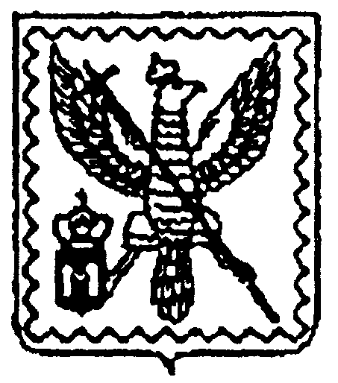
АДМИНИСТРАЦИЯ МУНИЦИПАЛЬНОГО ОБРАЗОВАНИЯ
CЕЛЬСКОГО ПОСЕЛЕНИЯ "ДЕРЕВНЯ ПУТОГИНО"
Мосальского района Калужской области

ПОСТАНОВЛЕНИЕ

28 октября 2020г. |  |  |  | № 37

Об утверждении перечня муниципального имущества, муниципального образования сельского поселения «Деревня Путогино», свободного от прав третьих лиц (за исключением имущественных прав субъектов малого и среднего предпринимательства).

В соответствии с частью 4.1 статьи 18 Федерального закона от 24.07.2007 № 209-ФЗ «О развитии малого и среднего предпринимательства в Российской Федерации», руководствуясь статьей 46 Устава муниципального образования сельского поселения «Деревня Путогино», Решением Сельской Думы №47 от 23.06.2017г. «Об утверждении Положения «О порядке формирования, ведения и обязательного опубликования перечня муниципального имущества, муниципального образования сельского поселения «Деревня Путогино» свободного от прав третьих лиц (за исключением имущественных прав субъектов малого и среднего предпринимательства)» администрация МО СП "Деревня Путогино" ПОСТАНОВЛЯЕТ:
1. Утвердить перечень муниципального имущества, муниципального образования сельского поселения «Деревня Путогино» свободного от прав третьих лиц (за исключением имущественных прав субъектов малого и среднего предпринимательства) согласно приложению.
2. Контроль за исполнением постановления оставляю за собой.
3. Настоящее постановление вступает в силу с момента его официального опубликования (обнародования).

и.о. Главы администрации
МО СП "Деревня Путогино" Е. А. Сидорина

Приложение к постановлению
администрации
МО СП «Деревня Путогино»

ПЕРЕЧЕНЬ

МУНИЦИПАЛЬНОГО ИМУЩЕСТВА МУНИЦИПАЛЬНОГО ОБРАЗОВАНИЯ СЕЛЬСКОГО ПОСЕЛЕНИЯ «ДЕРЕВНЯ ПУТОГИНО», СВОБОДНОГО ОТ ПРАВ ТРЕТЬИХ ЛИЦ (ЗА ИСКЛЮЧЕНИЕМ ИМУЩЕСТВЕННЫХ ПРАВ СУБЪЕКТОВ МАЛОГО И СРЕДНЕГО ПРЕДПРИНИМАТЕЛЬСТВА)

№  п/п | Наименование объекта | Адрес  объекта | Идентификационные характеристики объекта (кадастровый номер,  Идентификационный номер и др.) | Технические параметры | Примечание
1 | 2 | 3 | 4 | 5 | 6
1 | Здание отделения связи | д.Путогино ул.Дружбы д.16  помещение 3 | 40-16-0001 | -

